



***Adı: Matematik Tarih***

***Soyadı: Çalışma Kağıdı ....../....../2017***

***------------------------------------------------Mini Test------------------------------------------------***

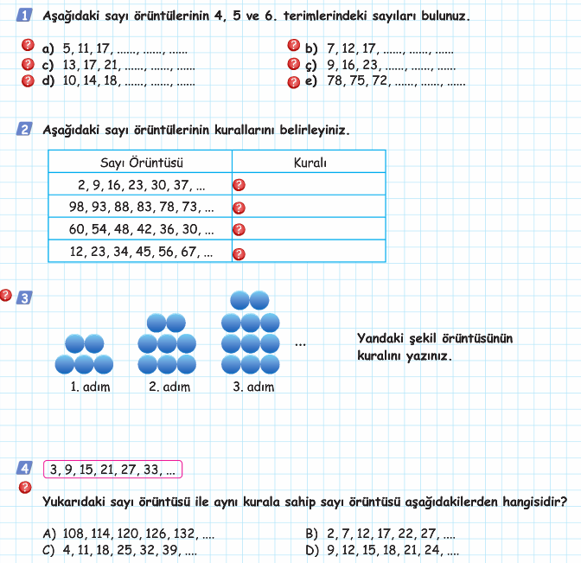

***------------------Toplama İşlemi-------------***

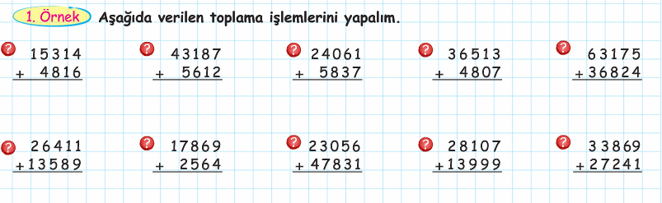



**5/A ESGEV**

**SORULARI**



***Adı: Matematik***

***Soyadı: Çalışma kağıdı***

***----------Toplama Problemleri---------***

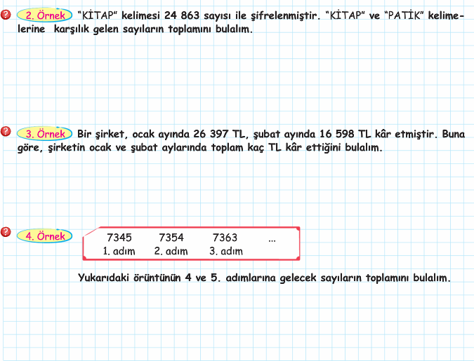

***---------Çıkarma İşlemleri--------***

